VỊ TRÍ ĐỊA LÝ VÀ LÃNH THỔ VIỆT NAM TRÊN CÁC BẢN ĐỒ CỔ
thể hiện trong các bản đồ Việt Nam thời phong kiến và bản đồ Việt Nam thời thuộc Pháp do các học giả phương Tây vẽ. Nghiên cứu đề cập bản đồ đầu tiên là bản đồ “Nam Bắc phiên giới địa đồ” trong bộ “Nam Bắc phiên giới đề” được vẽ thời Lý Anh Tông năm 1172, vẽ tay trên giấy, tuy nhiên đã thất truyền nên không được xem xét như một bản đồ chính thức. Mặc dù vậy, bộ tài liệu này ghi nhận sự lưu tâm của triều đại phong kiến đầu tiên về hải giới (biền, đảo) trong cương vực Đại Việt, làm thành tiền lệ xác định lãnh thổ cho các triều đại sau.
Nhưng bản đồ còn lưu trữ gồm:
Hồng Đức bản đồ (năm 1490): bản đồ đầu tiên thời phong kiến tìm được đến nay là “Hồng Đức bản đồ”, được xem như là bộ Atlas đầu tiên của Việt Nam, được thực hiện từ năm Quang Thuận thứ 8 (năm 1467) và được hoàn tất và ban hành năm 1490; thành một bộ bản đồ gọi chung là “Hồng Đức bản đồ” hay Hồng Đức bản đồ sách (洪德版圖冊).
Bản đồ Hồng Đức, là bản đồ địa lý và hành chính đầu tiên do nhà nước phong kiến ở Việt Nam thực hiện và vẽ trên giấy một cách hoàn chỉnh và khoa học, đưa quốc hiệu An Nam lên bản đồ.
Bản đồ vẽ theo quan niệm "tam tài" và "5 phương 8 hướng", phía trên của bản đồ là hướng hướng tây, hướng đông ở dưới, hướng bắc ở bên phải và hướng nam ở bên trái, thể hiện kiểu tranh vẽ bằng bút lông. Các địa danh ghi bằng chữ Hán. Bản đồ đã thể hiện phạm vi cương giới và hệ thống hành chính của nước Đại Việt vào nửa cuối thế kỷ 15.
Về vị trí địa lý, trong bản đồ Hồng Đức ghi tây giáp Ai Lao giới; bên phải (phía bắc) thể hiện một trường thành ghi Vân Nam, ghi chú bắc giáp Quế Quản, Quảng Tây (bách Việt địa), Quảng Đông (Việt địa Triệu Vũ đế đô); nam giáp Lung Lang giới (có lẽ Lung Lang phiên âm tên Panduranga, một xứ của Chăm Pa) và Chiêm Thành. Lãnh thổ Việt Nam từ tây xuống đông (theo chiều bản đồ) thể hiện phía trên bản đồ là núi non, ở giữa là bình nguyên, phía dưới là biển cả. Biển để tên là Đại Hải có đảo Khai Lan (Hoàng Sa), cho thấy ngay từ thời Lý chủ quyền biển Đông và các quần đảo xã bờ Hoàng Sa, Trường Sa đã được thể hiện trên bản đồ.
Bản đồ ghi rõ tên quốc hiệu Regnũ Annam (vương quốc An Nam), khác với các bản đồ Tây phương tới thời điểm 1650 đều ghi quốc hiệu là Cochi, Gauchi, Cauchychina …, Cochinchina … Trong bản đồ này cũng sắp đặt phương hướng trên - tây; dưới - đông; trái - bắc; phải - nam và được vẽ bằng bút sắt.
Bản đồ Alexndre de Rhode, năm 1650: cương vực Việt Nam thể hiện phía tây là Laorums pars và Cambogiae pars; phía bắc là Cinae pars với các địa danh Provincia Canton, Macao và Sepul S. Xaverij (mộ thánh Savie); phía nam giáp Ciampa và các địa danh Ponta da Varalla và dinh Phó An (Phú Yên). Tên biển ghi là Pulo Sisi ngay trên địa điểm Hoàng Sa ở ngoài khơi cù lao Ré. Trên bản đồ có nhiều (58) địa danh tên Nôm gồm các thị trấn, làng mạc, địa điểm liên quan đến sứ vụ truyền giáo; có thể hiện sự khác biệt giữa các đơn vị hành chính Đàng ngoài là “Thừa tuyên”; Đàng Trong là “Dinh”.
3) Thiên Nam tứ chí Lộ đồ thư (năm 1860): là bộ bản đồ địa lý thứ hai của nước Đại Việt sau Hồng Đức bản đồ sách được vẽ theo lệnh của Chúa Trịnh với xứ Đàng Trong do chúa Nguyễn cai quản. Đặc biệt ghi chú khá tỉ mỉ về quần đảo Hoàng Sa. Bản đồ này cũng thể hiện hướng tây ở phía trên bản đồ, phía dưới là hướng đông, phải là bắc và trái là nam.
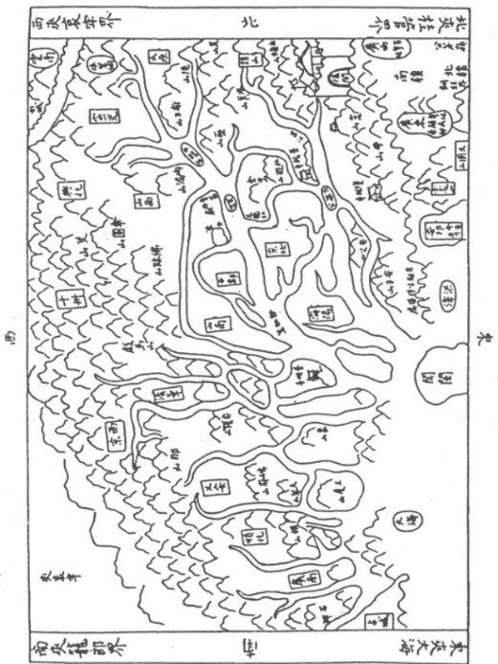  Hồng Đức bản đồ | 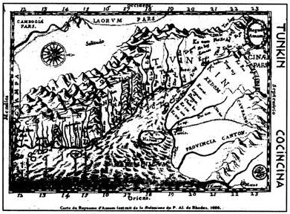  Bản đồ Alexndre de Rhode 1650
Giáp Ngọ niên Bình nam đồ được biên soạn trong thế kỷ XVIII, được vẽ theo quan niệm truyền thống (phương đông ở dưới). Là bộ bản đồ gồm 15 tấm vẽ xứ sở Đàng Trong đi từ Quảng Bình tới núi Đá Bia thuộc Phú Yên, xác nhận quyền chủ quyền khai thác và làm chủ “Bãi Cát Vàng” (Hoàng Sa) ở ngoài khơi phủ Quảng Ngãi.
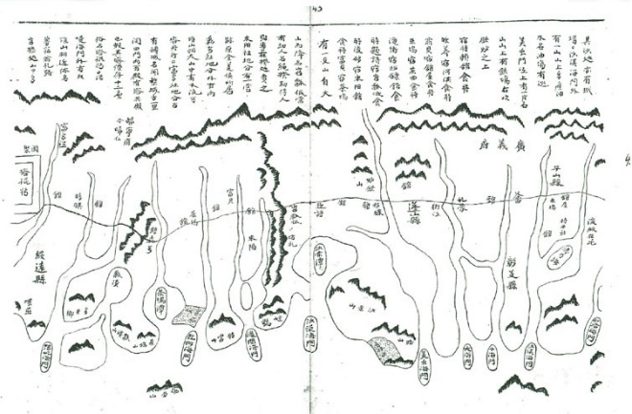  Thiên Nam tứ chí Lộ đồ tư | 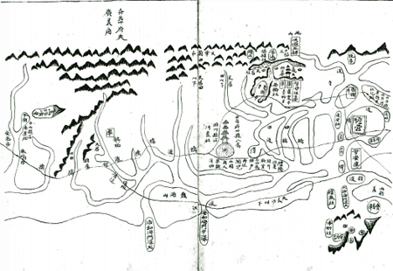  Giáp Ngọ niên Bình nam đồ
Bản quốc Địa Đồ: bản đồ giáo dục được khắc in vào cuốn sách mang tên “Khải Đồng Thuyết Ước” năm 1881 để dạy trẻ em. Trên bản đồ này có ghi bãi cát gọi là Hoàng Sa Chử (vùng khoanh đỏ) ở ngoài khơi biển Quảng Nam.
Đại Nam nhất thống toàn đồ (năm 1838) được vẽ trong bối cảnh giang sơn Đại Việt thống nhất cùng với việc Vua Gia Long thị sát Hoàng Sa năm 1816 và gọi tên là Vạn Lý Trường Sa Châu). Sau đó phái người ra khảo sát, đo vẽ và ghi lên bản đồ, được Nhà Vua phê duyệt nên Đại Nam Nhất Thống chí toàn đồ là một bản đồ chính thức được nhà nước ban hành. Đại Nam Nhất Thống Toàn Đồ là bản đồ đầu tiên của Việt Nam được vẽ theo kỹ thuật Tây Phương. Phương bắc ở phía trên bản đồ, hình thể Việt Nam cong hình chữ S giống như các bản đồ do Tây Phương xuất bản từ thế kỷ XVII.
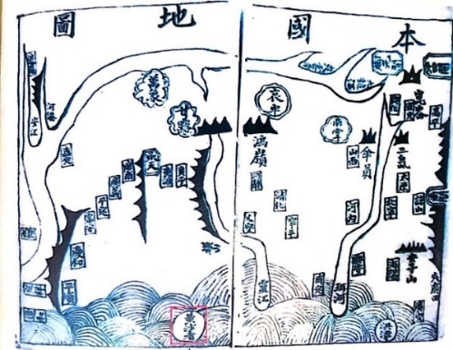 | 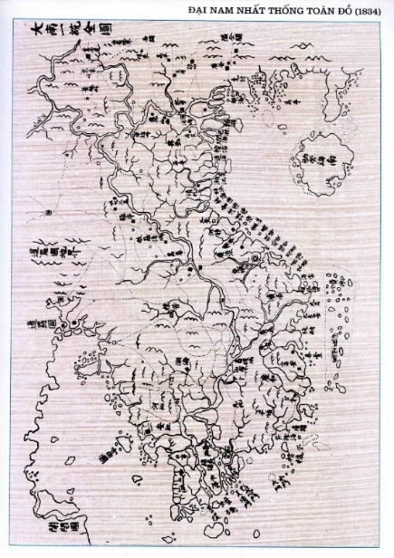
Bản quốc Địa đồ | Đại Nam nhất thống toàn đồ
An Nam Đại quốc họa đồ do giáo sĩ Jean-Louis Taberd (1794 - 1840) vẽ khổ 40 cm x 80 cm, ấn hành tại Nam Kì năm 1838. Tên của bản đồ gồm 3 thứ chữ: Hán, Latin, Việt; được vẽ một cách khoa học và chính xác nên năm 1862, được học giả Mỹ này nhận xét “là một bản đồ hiếm hoi về Việt Nam vào thế kỷ XIX” vì có đầy đủ hệ tọa độ địa lý.
Bản đồ khu vực do Fernao Vaz Dourado: được vẽ năm 1571, với các nhóm chấm trên một hình chữ nhật ở phía đông bờ biển Việt Nam là Hoàng Sa và Trường Sa vẽ liền nhau và các bản đồ do phương Tây vẽ vào nửa đầu thế kỷ XVI.
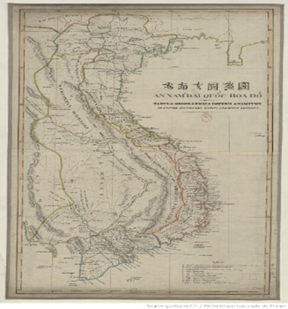 | 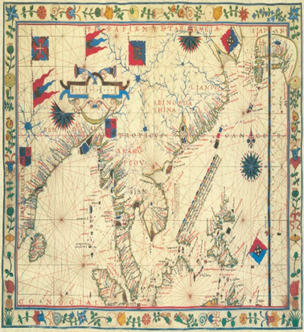
An Nam Đại quốc họa đồ | Bản đồ Fernao Vaz Dourado (1571)
Bản đồ Trung Quốc do Handy Reference Atlas ấn hành tại Edinburgh (Scotland) năm 1888 và Hoàng Triều Trực tỉnh Toàn đồ (nhà Thanh xuất bản năm 1904).
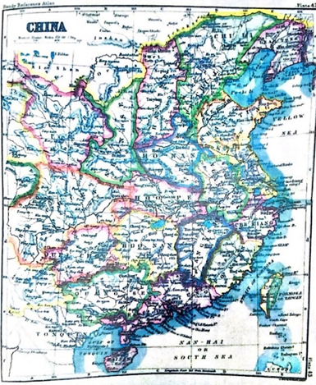 | 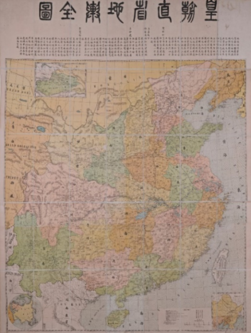
Biên giới phía Nam cũng chỉ là đảo Hải Nam. Dưới Hải Nam là toàn bộ cương vực của Việt Nam theo ranh giới như ngày nay.
NGUYỄN NGỌC KHÁNH
Tài liệu tham khảo:
1. Trần Nghĩa, Bản đồ cổ Việt Nam, Hội thảo khoa học Quốc gia về Lịch sử bản đồ Việt Nam nhân dịp kỷ niệm 500 năm tập "Bản đồ Hồng Đức", 1990.
2. Phan Huy Chú, Lịch triều hiến chương loại chí, tập 1, Nxb. Giáo dục, Hà Nội, 2008.
3. Nguyễn Đình Thuận, Thiên Nam tứ chí Lộ đồ thư và Giáp Ngọ Bình thiên Nam đồ, Tạp chí Nghiên cứu phát triển, 2014, số 2 (19).
4. Bản đồ cổ trong Wikipedia Comons và Wikipedia.org.

